UPUTSTVO RECENZENTU ZA IZRADU RECENZIJE
Ažurirano: 23.1.2024.
..
(nakon obavljene registracije recenzenta u sistem ASISTENT i prosleđenja članka recenzentu od strane urednika)

VAŽNE NAPOMENE PRE RECENZIJE:

- Molim Vas da najpre uvažite odredbe etičkog postupanja časopisa (http://www.vtg.mod.gov.rs/izjava-o-etickom-postupanju.html)
prema kojima ste dužni da postupate prilikom recenzentskog postupka (http://www.vtg.mod.gov.rs/recenzentski-postupak.html).

- Molim Vas da se, ako to do sada niste uradili, registrujete i/ili ažurirate svoje podatke, tako što ćete uneti svoje dosadašnje objavljene radove i urađene recenzije (naročito u periodu od poslednje 3 godine, a radi uvida u Vaš naučni doprinos):
- u ORCID identifikator, prema uputstvu na stranici
http://www.vtg.mod.gov.rs/registracija-za-dobijanje-orcid-identifikacione-sifre.html,

- u Web of Science ResearcherID, prema uputstvu na stranici
http://www.vtg.mod.gov.rs/registracija-u-web-of-science-l.html .

Moguće je da imate popunjen ORCID sa podacima koji su „zaključani“, tj. nisu vidljivi javno – molim Vas da u tom slučaju „otključate“, tj. učinite javnim (pogledajte donju sliku) barem podatke o obrazovanju i objavljenim radovima, tako što ćete uraditi aktivaciju tj. kliknuti na ikonicu „everyone“ (to je ikonica sa 3 čovečuljka) u gornjem desnom uglu svakog popunjenog pasusa (Biography, Employment, Education and qualifications, Works...), i time deaktivirati ostale dve ikonice u tom nizu (ikonicu sa ključem – „trusted parties“ i ikonicu sa katancem – „only me“). NAPOMENA: „Otključavanje“ možete uraditi samo posle logovanja u Vašu ORCID šifru sa Vašim korisničkim imenom i lozinkom!
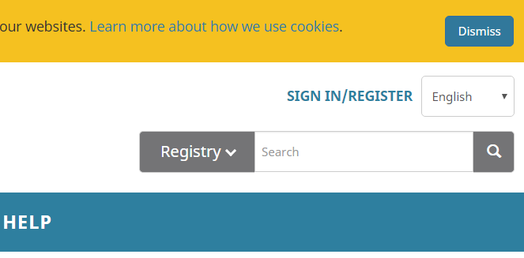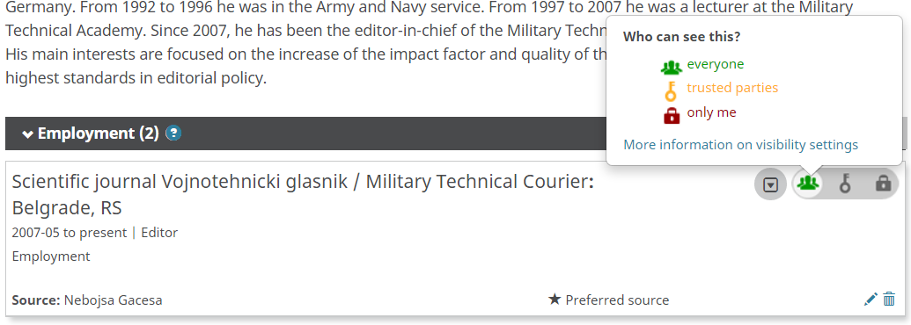
Molim Vas da nakon toga pažljivo i strpljivo sledite sledeće korake:

- Da biste pristupili sistemu za elektronsko uređivanje ASISTENT kliknite direktno na link ASISTENT-a koji se odnosi na Vojnotehnički glasnik - https://aseestant.ceon.rs/index.php/vtg/login.
Sistemu možete pristupiti i preko sajta Vojnotehničkog glasnika (www.vtg.mod.gov.rs): otvorite u gornjem meniju stranicu ASISTENT ili stranicu SCINDEKS (ako pristupate preko stranice SCINDEKS kliknite na opciju Prijavi rukopis u gornjem levom uglu ekrana).

- Prijavite se u sistem ASISTENT unošenjem svog korisničkog imena i lozinke, koji ste definisali registracijom.

- Posle prijave, kada Vam se otvori stranica, kliknite na naslov dodeljenog članka u polju Rukopisi – Moja zaduženja – Dodeljeno meni.

- Prikazuje Vam se stranica 1. Zahtev na kojoj možete videti Naslov rukopisa, Sažetak i Vremenski okvir za izradu recenzije (rok nije striktan). Ako zaključujete da ste u mogućnosti da uradite recenziju, čekirajte na dnu stranice saglasnost o prikupljanju i čuvanju podataka i kliknite na polje Izradiću recenziju. U suprotnom, kliknite na polje Nisam u mogućnosti da izradim recenziju.

- Nakon što prihvatite našu molbu za recenziju otvara Vam se stranica 2. Uputstva. Molimo Vas da pročitate navedena uputstva i da na kraju stranice kliknete na polje Pređi na 3. korak.

- Prikazuje Vam se stranica 3. Datoteka i recenzija. Kliknite na naslov članka (u prvom pasusu Recenzija rukopisa, na vrhu stranice) i preuzmite datoteku na svoj računar. Sada možete pristupiti recenziranju članka na svom računaru, a u međuvremenu se možete odjaviti iz sistema klikom na polje Odjava u gornjem desnom uglu (ovo polje je vidljivo kad kliknete na svoje Korisničko ime u gornjem desnom uglu).

- Recenziju možete uraditi unošenjem svojih komentara unutar autorove datoteke ili pisanjem svojih primedbi na sopstvenoj datoteci (u oba slučaja na kraju kačite te datoteke prilikom popunjavanja elektronskog obrasca recenzije). Ako nemate mnogo primedbi, možete samo popuniti elektronski recenzentski obrazac bez prilaganja dodatnih datoteka.
Ako unosite svoje komentare unutar autorove datoteke molim Vas da za ostavljanje svojih komentara unutar teksta članka koristite Microsoft Word/Comments:

U članku za recenziranje najpre postavite kursor u delu teksta gde želite napisati komentar.
Zatim, za dodavanje komentara, u glavnom meniju otvorite tabelu Review/Comments, a onda kliknete na ikonicu New Comment. Zatim upišite svoju prvu primedbu u polje za komentare. Za dodavanje sledećeg komentara ponovite postupak.
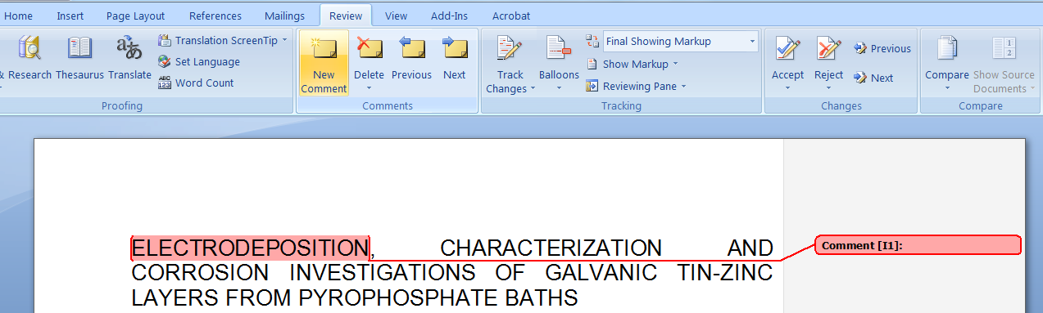

VAŽNA NAPOMENA:
Molim Vas da komentare napišete na engleskom jeziku.

Potrebno je da obratite pažnju na naučnu-stručnu komponentu i suštinu sadržaja članka, pa s tim u vezi nemojte trošiti vreme i lično ispravljati eventualne nedostatke u formi članka (npr. neusklađenost članka sa obrascem), jer će to naknadno uraditi autor i uredništvo časopisa.

- Kada završite pisanje komentara na datoteci (članku koji ste snimili kod sebe) ili pisanja primedbi na sopstvenoj datoteci, vraćate se u sistem (ponovite prethodne korake u vezi prijave i dolaska na stranicu 3. Datoteka i recenzija) i popunjavate elektronski Recenzentski obrazac.
VAŽNA NAPOMENA:
Molim Vas da popunite elektronski Recenzentski obrazac u verziji na engleskom jeziku. U tu svrhu, kada Vam se otvori stranica 3. Datoteka i recenzija, na samom početku promenite jezik na English (u glavnom meniju - u polju Srpski/English).

OBAVEZNO popunite sva polja sa zvezdicom. Ako smatrate da članak pripada oblasti koja nije na ponuđenom spisku (u okviru recenzentskog obrasca) ili ona treba da se navede kao dopunska oblast, molim Vas da svoj predlog napišete u recenzentskom obrascu.

- Pri kraju popune Recenzentskog obrasca, u pasusu Zaključak o objavljivanju članka, čekirajte jednu od sledeće 4 opcije:

- Članak se može objaviti. Nije potrebna dorada.
- Članak se može objaviti, ako se prethodno isprave naznačene primedbe.
- Članak se ne može objaviti dok se ne isprave naznačene primedbe. Potrebna je naknadna recenzija.
- Članak ne treba objaviti.

- U pasusu Postavi koji je neposredno ispod Zaključka o objavljivanju članka, zakačite sada svoju Recenzentsku datoteku, klikom na polje Dodaj datoteku (krajnje desno). To može biti autorova datoteka članka koju ste prethodno preuzeli, na kojoj se nalaze Vaše primedbe date sa Comments ili Vaša sopstvena verzija recenzije u bilo kojoj formi. Recenzentska datoteka biće dostupna autoru (kao i elektronski Recenzentski obrazac), pa je potrebno da na njoj nema Vašeg imena i prezimena radi međusobne anonimnosti autora i recenzenta. Ako nemate mnogo primedbi, možete samo popuniti elektronski recenzentski obrazac bez prilaganja dodatnih datoteka.

- U sledećem pausu Diskusija po želji možete napisati poruku uredniku klikom na polje Dodaj diskusiju (krajnje desno).

- Na kraju, u poslednjem pasusu Preporuka izaberite svoju konačnu odluku i kliknite na polje Predaj recenziju, potvrdite predaju sa OK.

Sistem Vas nakon toga automatski prebacije na poslednju stranicu 4. Završetak. Sada možete da se odjavite iz sistema, preko polja “Odjava”, u gornjem desnom uglu (ovo polje je vidljivo kad kliknete na svoje Korisničko ime u gornjem desnom uglu).

Molim Vas, ako je nešto nejasno i nedorečeno, javite se da zajedno prođemo proceduru.
Srdačan pozdrav,
Urednik Vojnotehničkog glasnika
Nebojša Gaćeša
http://www.vtg.mod.gov.rs/kontakt.html

